**Cheese-cake cannelle/miel**

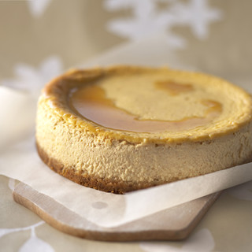

**Ingrédients :**

• 250 g de fromage blanc  
• 200 g de mascarpone  
• 100 g de biscuits (petits-beurre)  
• 100 g de beurre mou  
• 3 œufs  
• 50 g de miel liquide + 1 cuil. à soupe pour le décor  
• 1 citron non traité  
• 3 pincées de cannelle  
• 2 pincées de sel

**Etapes de préparation :**

1. Malaxez les biscuits réduits en poudre avec 70 g de beurre. Etalez au fond d’un moule beurré en tassant bien. Préchauffez le four th. 6 (180 °C).  
2. Râpez la moitié du zeste du citron. Pressez le fruit pour recueillir le jus. Mélangez les œufs avec le miel, le fromage blanc, le mascarpone et le jus de citron. Ajoutez la cannelle et le sel. Mélangez.  
3.Versez la préparation dans le moule et enfournez 40 min environ à 180° thermostat 6. Laissez refroidir et réservez au frais au moins 1 h. Servez arrosé de miel.